目录
网站名称 1
1.1网站名称 1
1.2网站主题 1
1.3网站目标 1
1.4网站用户 1
1.5网站风格 1
2.1导航层级 1
2.2导航名称及排序 1
栏目 1
3.1 栏目名称 1
3.2 栏目内容 2
分页 2
4.1 湘遗龙舞 2
4.2龙舞文化 2
Banner要求 2
5.2主题及排序 2
网站功能 3
6.1 影响效果 3
网站结构图 3
（分页总共17个） 3

网站名称

1.1网站名称：湘遗龙舞

1.2网站主题：大气，生动，活力。

1.3网站目标：让龙舞这个非物质文化遗产让更多的人知道，让文化传承下去。

1.4网站用户：年轻人。

1.5网站风格：大气的画面，吸引眼球的banner，主题明确让人深知。、

网站导航

2.1导航层级：二级

2.2导航名称及排序：
网站首页
湘遗龙舞
龙舞文化

栏目

3.1 栏目名称
3.1.1传统龙舞概括
3.1.2 所属地域
3.1.3 相关视频
3.1.4 龙舞所传承的精神

3.2 栏目内容
3.2.1传统舞龙概括：传统的舞龙的简要内容。
3.2.2 所属地域：传统舞龙所属的地域。
3.2.3 相关视频：传统舞龙的一些视频内容

分页

4.1 湘遗龙舞
Banner图片 链接分页内容 所属的五条龙的详情页面、传承龙舞的代表人物

4.2龙舞文化
传承价值、传承状况，保护措施、收录时间历史起源、需求道具

Banner要求
5.1 banner
数量：5张

5.2主题及排序
孽龙舞、九龙舞、吊龙舞、板板龙舞、香火龙舞。

网站功能

6.1 影响效果
使更多年轻人被传统文化所吸引，而找到更多的来了解这个文化。

网站结构图
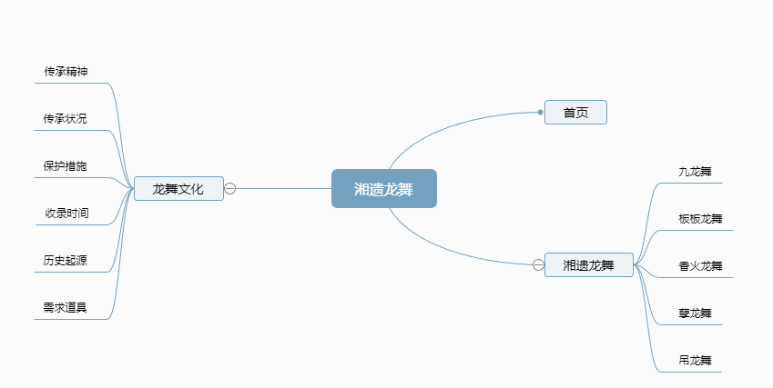

（分页总共17个）

其他

8.1

